Klinikophold på Ilulissat Sygehus
juni 2015

Klinikken
Vi blev generelt taget rigtig godt imod på sygehuset, alle var meget venlige og hjælpsomme. Vi havde begge netop afsluttet 11. Semester, hvilket var en stor fordel. Efter et par dage havde vi således vores egne patienter i ambulatoriet, i skadestuen og gik stuegang.
Dagen starter med morgenkonference kl. 8, herefter konference med tolkene efterfulgt af tidsbestilling med visitation til dagens ambulatorie eller skadestue. Skadestuen er bemandet af sygeplejersker, der varetager de fleste opgaver. Her kan man med fordel også se patienter.
Ellers går én læge stuegang på de indlagte patienter, der maksimalt tæller 25, men oftest mellem 15-20. Blandt de indlagte patienter er mange specialer repræsenteret og alle medicinske og kirurgiske problemer kan forekomme, da de fleste patienter fra regionen indlægges på sygehuset inden de evt. evakueres til Nuuk eller Rigshospitalet.
3-4 læger sidder i ambulatoriet, der fungerer som almen praksis. Her kommer patienter med mange forskellige problemer. ØNH, dermatologi, gynækologi fylder en del, og der er således rig mulighed for at lave gynækologiske undersøgelser, lægge spiraler, lave intravaginale ultralydsscanninger og graviditetsscanninger, hvis man interesserer sig for dette.
Alle personalegrupper spiser frokost sammen på sygehuset, og man lærer således mange mennesker at kende på kryds og tværs, og bliver hurtigt inviteret med til div. sociale arrangementer. Efter frokost er der røntgenkonference, hvor røntgenbilleder og EKG’er diskuteres.
Torsdagen er operationsdag, hvor mindre kirurgiske indgreb laves i generel og lokal anæstesi. Her kan man være med til at lave kirurgiske aborter, fjerne lipomer, modermærker, bioptere og suturere.
Vi var så heldige at være med på bygdetur til en bygd (Ilimanaq) med under 100 beboere. Det var en stor oplevelse og kan klart anbefales, hvis muligheden byder sig.
Kittel og OP-træsko er til rådighed, ellers har man sit eget tøj på under kitlen.

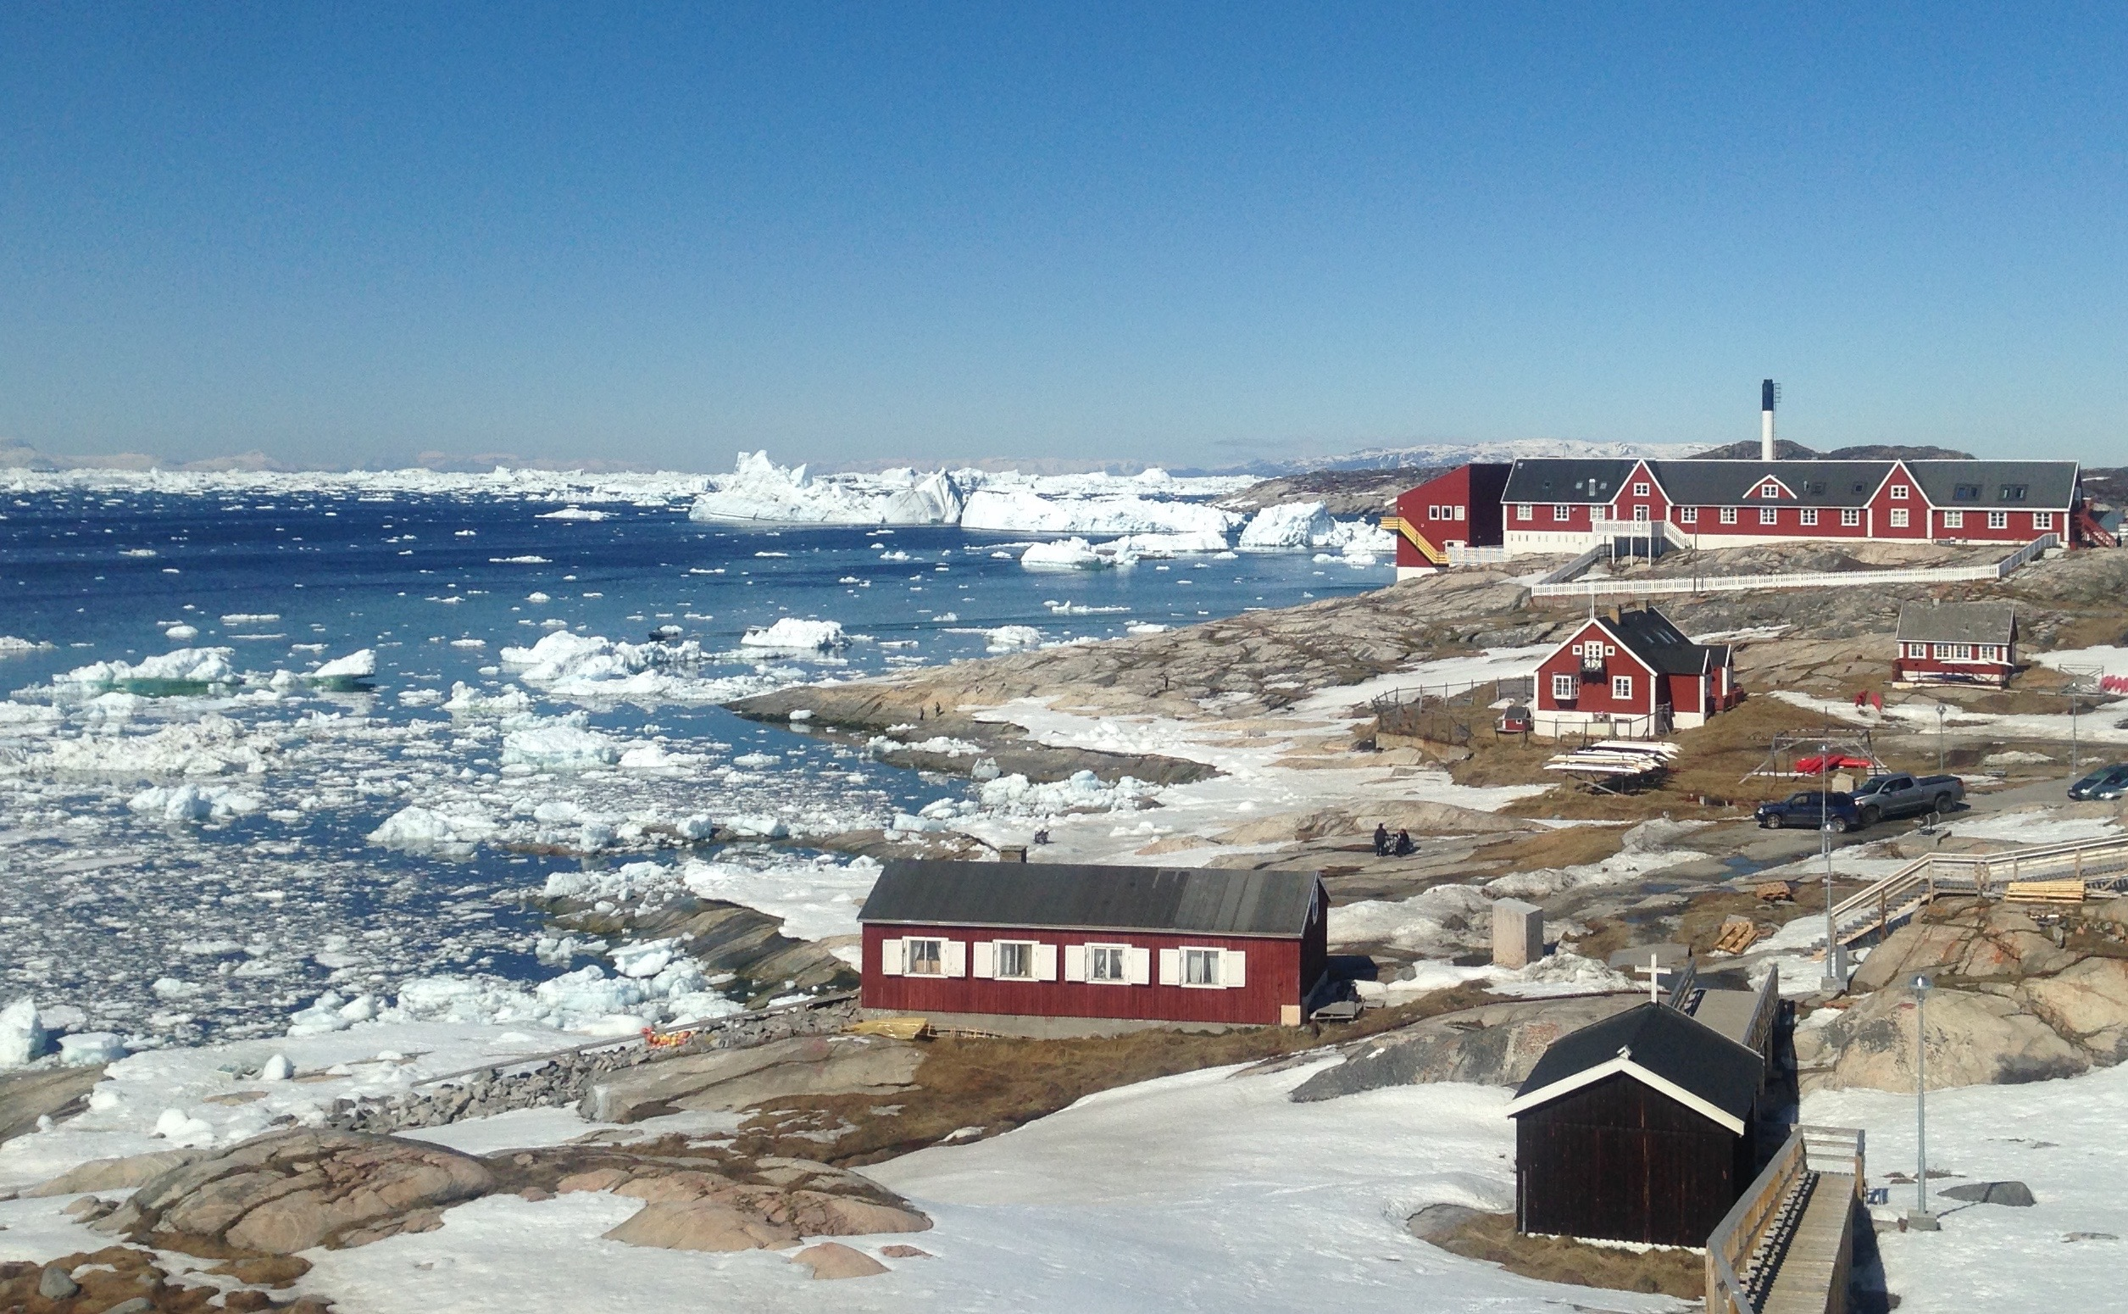
Transport til/fra lufthavnen
Inden opholdet havde vi kontakt med regionslægen og den boligansvarlige sekretær og meddelt vores ankomst med dag og tidspunkt. Vi blev hentet i lufthavnen af portøren, og alt fungerede upåklageligt.

Boligforhold
Vi blev indlogeret over patienthotellet, der ligger i forbindelse med hospitalet, i noget der minder om kollegieværelser med tv på værelset, fælles toilet, bad og køkken, men med verdens smukkeste udsigt. Her boede udover os (to medicinstuderende), en ung norsk læge og en sygeplejerske og hendes mand. Kollegiestemningen var fuldendt med fælles spisninger, fælles udflugter og koordinering af badetider. Der er dyner, puder, sengelinned og håndklæder til rådighed.

Internet
Der er trådløst internet på hospitalet, men der er desværre ikke dækning på værelserne. Vi købte taletidskort med data, så vi kunne sende imessage, facetime og skype. Det var dyrt – jeg endte med at betale omkring 1000 kr i alt. Det kan anbefales at købe et modem med en fast månedspris, så kan man nøjes med at betale omkring 700 kr. for ubegrænset internetadgang. Dette kan med fordel deles, hvis man er to af sted. Internettet købes i Post og Tele.

Vask
Der er mulighed for at vaske tøj i kælderen ved tjenesteboligerne som ligger et stenkast fra hospitalet.

Mobil
Vi fik udleveret én studenter-telefon til deling, som vi skiftedes til at have i tilfælde af fødsler eller andre akutte ting. Vi fandt desværre først lidt sent ud af, at der fandtes en telefon, så husk at spørge efter den, hvis I ikke får den udleveret.

Kost
Alle friske grøntsager er dyre i Grønland. Båden kommer med friske forsyninger én gang om ugen om sommeren – om vinteren kan der gå måneder imellem(!). Slut på ugen er udvalget noget begrænset. Eksempelvis kan nævnes halv muggent broccoli til 40 kr., slatten agurk til 28 kr. og 2 kg gulerødder med sorte pletter til 38 kr. Med frysegrøntsager og fisk fra Brættet kommer man langt! På Brættet sælges nyfanget fisk, der varierer med dagens fangst. Her kan fås hellefisk, havkat, rødfisk, stenbiderrogn, blåmuslinger, sæl, m.m.

Budget
Flybilletten fandt jeg til 7800 kr. Man mellemlander i den meget lille lufthavn i Kangerlussuaq, hvor det ikke er nødvendigt at have mere end en times tid mellem flyvningerne.
Logi kostede 850 kr. for en måned.
Derudover brugte jeg omkring 3000 kr. på arrangerede ture med World of Greenland.
Internet ca. 1000 kr.
Mad, restaurantbesøg, etc. løb også op i nogle tusinde kroner.
Alting er dyrt i Grønland, men jeg kan kun sige, at man får virkelig mange gode oplevelser for pengene!

Fritid og socialt
Vi var to veninder af sted sammen til Ilulissat, men folk er så imødekomne og venlige, at det kan blive en ligeså god oplevelse at tage af sted alene.
Vi blev inviteret med til middage, Sankt Hans, syklub, fredagsøl, vandreture, sejlture, m.m.
Der går tre vandreruter fra byen, en gul, rød og blårute, der kan gås på 2-6 timer. Husk vandtætte vandresko og evt. en fiskestang.
Der er flere restauranter i byen der er anbefalelsesværdige – særligt Mamartut og Restaurant Ulo er gode. Flere af restauranterne har en grønlandsbuffet, hvor man kan smage grønlandske specialiteter som sæl, hval (inkl. Mattak) og moskusokse. Restaurant Ulo serverer desuden brunch den første søndag i måneden, hvor personalet på hospitalet og disses familier alle mødes og spiser sammen. I baren på Hotel Arctic mødes man til fredagsbar
World of Greenland arrangerer turer for turister. Vi sejlede til Eqi og så den kælvende bræ, hvor man også kan overnatte ude og vandre til Indlandsisen. Selvom det er dyrt, er det et must at se bræen!
Vi var på hvalsafari og så flere pukkelhvaler helt tæt på. I højsommeren og efteråret kommer hvalerne tæt på land og kan ofte ses fra sygehuset, så på dette tidspunkt er det nok ikke nødvendigt med en hvalsafari, hvis man vil se hvaler

